**Соблюдение закона-обязанность каждого**

96 учеников школ Бердюжского района собрались 25 января 2017 года в актовом зале школы административного центра, чтобы узнать не только о своих правах, но и услышать об обязанностях и ответсвенности.

С приветственным словом к собравшимся обратилась заместитель главы района О.И. Шпакович. Ольга Ивановна передала слова приветствия и пожелание успешной работы от главы района.

От имени организаторов мероприятия к собравшимся обратился исполнительный директор Тюменской региональной общественной организации выпускников ТюмГУ В.В. Ивочкин. Валерий Викторович озвучил основные направлениях работы, раскрыл цели и задачи проводимого мероприятия, рассказал о реализации университетом программы 5-100, о комфортных условиях для студентов ТюмГУ, назвал фамилии выпускников, получивших дипломы Тюменского государственного университета и сделавших успешную карьеру в органах государственной власти, правоохранительных и других структурах, в том числе и федеральных; проинформировал собравшихся о предстоящей в апреле 2017 года XΙΙΙ  Всероссийской научно-практической конференции, отметив что школьники Бердюжского района приняли самое активное участие в прошедшей конференции, а ученица Пегановской школы Петрова Сабина заняла 3 место в конкурсе творческих работ, где было заявлено 93 участника.

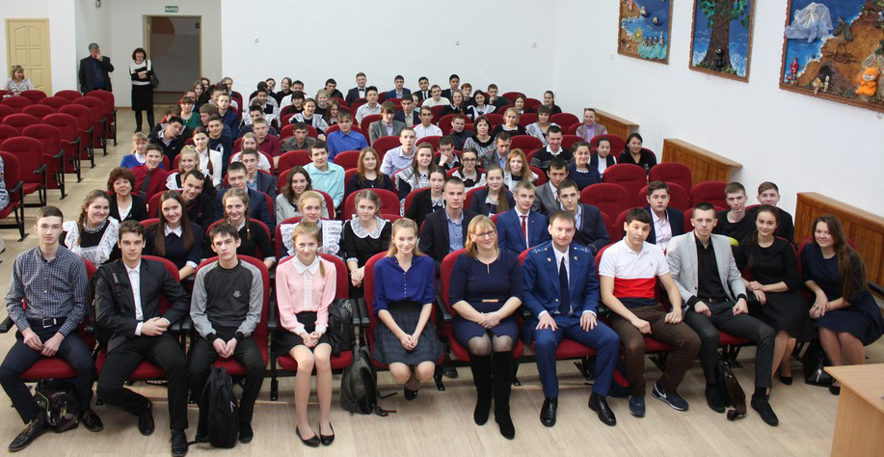

Помощник прокурора Бердюжского района В.И. Кислов подробно рассказал о работе надзорного органа, привёл примеры из практической деятельности прокуратуры, обозначил наиболее часто происходящие правонарушения и преступления. Владимир Иванович рассказал о статьях кодексов Российской Федерации, которые предусматривают права, обязанности, ответственность несовершеннолетних, обозначил возраст наступления ответственности за то или иное преступление или правонарушение.

Дальнейшая встреча проходила в форме диалога, в ходе которого участники задавали различные вопросы, ответы на которые давали Кислов В.И., Ивочкин В.В., Шпакович О.И. Среди полутора десятков вопросов были озвучены проблемы в области административного права, службы в армии, продажи спиртного и сигарет, снижение возраста получения водительского удостоверения, принятие в прошедшем году новых законов о несовершеннолетних. Не остались в стороне и вопросы учебного процесса: ребят интересовало обоснованность снижения оценок за успеваемость из-за поведения, необходимость посещения уроков физкультуры имеющим освобождение, информирование родителей о допущенных проступках, проведение дополнительных занятий с неуспевающими.

Встреча показала, что бердюжские школьники занимают активную жизненную позицию, внимательно следят за происходящими событиями в стране и за её пределами.

Анастасия Пешкина

помощник исполнительного

директора ТРООВ ТюмГУ